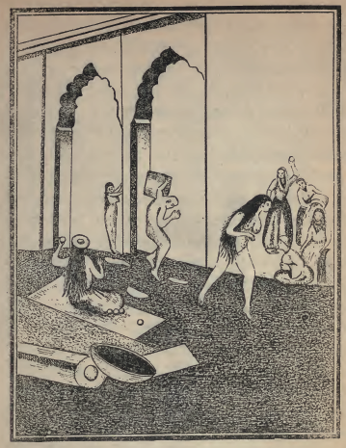
(الملکة وهی تعطی الالف دینار الی الجاریة التی قاعدة بجوار الصندوق فی الحمام)
صارعند الباب شم رائحه العود والند ورأى ناسا داخلين وناسا خارجين ورأى المساطب ملآنه من
الاكابر والاصغار فدخل الدهليز فرآه أبو صير فقام اليه وفرح به فقال له أبو قير هل هذا شرط
اولاد الحلال وانا فتحت لی مصبغة وبقيت معلم البلد وتعرفت بالملك وصرت فی سعادة وسيادة وأنت
وأنت لا تأتی عندی ولا تسأل عنی ولا تقول اين رفيقی وانا عجزت وانا أفتش عليك وابعث عبيدی
ومماليكی يقتشون عليك فی الخانات وفی سائر الاماكن فلا يعرفون طريقك ولا أحد يخبرهم بخبرك
فقال له أبو صير اما جئت اليك وعملتنی لصا وضربتنی وهتكتنی بين الناس فاغتم أبو قير وقال ای شیء
هذا الكلام هل هو أنت الذی ضربتك فقال أبو صير نعم هو أنا فحلف له أبو قير الف يمين أنه ما عرفه

